**Mô hình MVC**

MVC (**M**odel - **V**iew – **C**ontroller) là một mô hình kiến phần mềm được tạo ra với mục đích quản lý và xây dựng dự án phần mềm có hệ thống hơn. Mô hình này được thiết kế trên 3 đối tượng: Model, View, Controller, được sử dụng rộng rãi và đặc biệt trong các ngôn ngữ lập trình web.

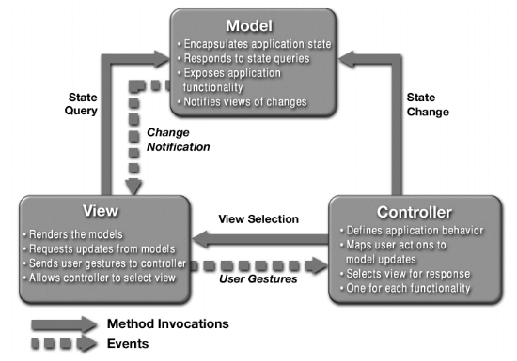

Kiến trúc:

* Model: Đóng gói dữ liệu, thông tin, chứa các hàm các phương thức truy vấn trực tiếp tới cơ sở dữ liệu, thông qua các hàm các phương thức lấy dữ liệu rồi chuyển đến View
* View: Giao diện người dùng, hiển thị kết quả nhận được từ Controller, thu nhận các yêu cầu người dùng chuyển cho Controller xử lý.
* Controller: Định nghĩa các hành vi, hoạt động xử lý hệ thống. Đóng vai trò trung gian giữa Model và View. Controller đối chiếu hành động của user( nhận từ View) vào tập chức năng để xử lý, đồng thời gửi hành động, dữ liệu qua View để hiển thị.

Ưu điểm:

* Hệ thống được phân chia thành các phần nên dễ phát triển, nhiều người có thể làm chung một dự án
* Dễ tìm lỗi.